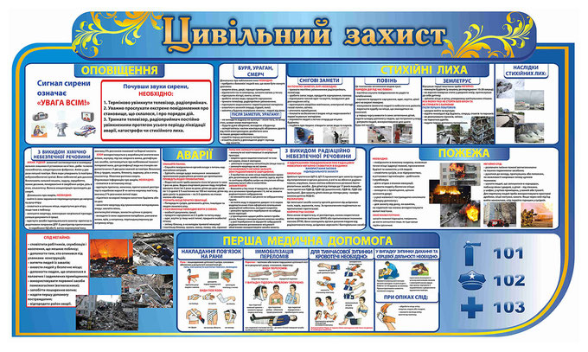
Відповідно до річного плану роботи 21 квітня 2023 року в ліцеї був проведений День цивільного захисту. При його проведенні головну увагу було зосереджено на питаннях виконання основних заходів підготовки з ЦЗ, підвищення якості навчання учнів і постійного складу, способів захисту від шкідливих впливів у різноманітних надзвичайних ситуаціях, забезпечення їхньої готовності до негайного реагування на надзвичайні ситуації техногенного і природного характеру та дій з ліквідації їх наслідків. Також здійснено перевірку готовності працівників і учнів до проведення евакуаційних заходів за сигналами оповіщення.
Основні зусилля було зосереджено на:
- своєчасному виявленні передумов для виникнення надзвичайних ситуацій та негайному їх усуненні;
- своєчасному плануванні заходів і дій сил ЦЗ в разі виникнення надзвичайних ситуацій;
- вдосконаленні системи оповіщення й інформування працівників та учнів про загрозу виникнення надзвичайних ситуацій;
- формування в учнів навиків користуватися індивідуальними та колективними засобами захисту і правильно діяти в разі виникнення надзвичайних ситуацій.
Для учнів були проведені ігри-змагання, вікторини «Життя і здоров’я людини», «Безпека на дорозі», «Пожежна безпека», «Правила поведінки та дії в разі виникнення пожежі», «Надзвичайні ситуації та дії при їх виникненні», комбіновані естафети, заняття з медико-санітарної підготовки для учнів 1-11 класів за навчальною програмою курсу «Захист України».
Учні 5-9 класів практикували одягання індивідуальних засобів захисту (протигазів), надання домедичної допомоги потерпілому. Проведено конкурс малюнків, стіннівок на відповідну тематику. В усіх класах було проведено заняття по виготовленню найпростіших засобів захисту органів дихання.
Учні та працівники навчального закладу за сигналами ЦЗ діяли грамотно, чітко, відповідно до поставлених завдань. Учасники освітнього процесу евакуювались відповідно до плану евакуації та за сигналами оповіщення.

